ОБЩЕСТВО ОГРАНИЧЕННОЙ ОТВЕТСТВЕННОСТИ
Интеллектуальные технологии машиностроения
«Спецмашина»

Блендер смеситель БСМС-60
на автомобильном шасси КАМАЗ 6560

БСМС-60 (далее-смеситель) предназначена для приготовления рабочей жидкости – геля перед проведением операции гидроразрыва пласта, подачи дозированного количества химреагентов и проппанта, смешивания их с рабочей жидкостью и нагнетания этой смеси к приемным коллекторам насосных агрегатов в процессе проведения операции ГРП.

Смеситель соответствует климатическому исполнению «У» (эксплуатации при температуре воздуха от минус 40ºС до плюс 40ºС), категории размещения 1 (для эксплуатации на открытом воздухе), эксплуатации в атмосфере типов 1 и 2 (условно чистой и промышленной) по ГОСТ 15150-69.

Установка не предназначена для работы во взрывоопасной среде.

Пример условного обозначения установки: БСМС-60

- БCМС – блендер смеситель

- 60 – производительность центробежного насоса (баррелей/мин).

*Завод-изготовитель оставляет за собой право вносить изменения в данное ТУ, не влияющие на технические характеристики, работоспособность и надёжность изделия.

  - Параметры и характеристики
1.1.1 Основные параметры и характеристики
Смеситель должен быть смонтирован на грузовом полноприводном шасси автомобиля КАМАЗ с колесной формулой 8х8.1, безкапотной компоновки, со специальной надстройкой, установленной за кабиной водителя на раму шасси, на специальном подрамнике.
Двигатель мощностью не менее 360 л.с., Евро 5;
Дорожный просвет шасси должен составлять не менее 380 мм за исключением просвета под стандартными элементами трансмиссии шасси.
Кабина водителя, расположенная над двигателем.
Автономный подогреватель охлаждающей жидкости двигателя “WEBASTO” мощностью не менее 13 кВт.;
Антифриз c температурой замерзания не выше -50°С;
Шины всесезонные пневматические с внедорожным рисунком протектора с регулированием давления, дополнительное запасное колесо.
Взаимозаменяемость всех шин в сборе с колесными дисками;
Автономный отопитель кабины на дизельном топливе типа Webasto Air Top мощностью не менее 3,5 кВт.;
Сиденья водителя и пассажира должны быть оборудованы ремнями безопасности.
Зеркала заднего вида с подогревом. Дополнительно установить два сферических зеркала.
Кабина, утепленная со спальным местом, солнцезащитный козырек, установлен видеорегистратор с двумя камерами обзора дороги 140 град., обзор кабины, карта памяти 64ГБ, тахограф «Штрих Тахо в пластиковом корпусе»
Дополнительно установлено утепление моторного отсека, в т.ч. фронтальной части.
Подогрев топлива: подогрев фильтра грубой очистки топлива, топливозаборника.
Утепленный аккумуляторный отсек.
Буксировочный передний фаркоп (ТСУ).
Установлена Автоматизированная Система мониторинга транспорта (АСУ СМТ) Омникомм.
Звуковой сигнал зуммер при движении задним ходом.
Проблесковый маячок оранжевого цвета 2 шт., в передней части автомобиля.
Счетчик моточасов работы оборудования (PTO) установлен в кабине водителя;
Оборудование для записи параметров каротажа регистратора (черный ящик);
Фары головного света, световая сигнализация в соответствии с Правилами дорожного движения Российской Федерации, требованиями ГОСТ Р 51709-2001 и Основными положениями по допуску транспортных средств к эксплуатации и обязанности должностных лиц по обеспечению безопасности дорожного движения;
Базовое шасси должно иметь приспособление для отключения аккумулятора от электрической цепи с помощью двухполюсного выключателя (или другого средства), который должен быть расположен как можно ближе к аккумулятору. транспортного средства. Он должен быть легко доступным и обозначаться отличительным знаком. Выключатель должен быть таким, чтобы его контакты могли размыкаться при работающем двигателе, не вызывая при этом опасных перегрузок электрической цепи;
Топливный бак(и) емкостью не менее 1 000 литров;
Передний и задний бампера из стального швеллера;
Передний буксирный крюк;
Передние и задние брызговики;
Защита радиатора и масляного поддона ДВС;
Шасси должно быть оборудовано:
- огнетушителями российского производства с креплениями в кабине (2 шт. порошкового типа, ёмкостью не менее 5 л);
- знаками аварийной остановки (2 шт.);
- противооткатными упорами под колёса (4 шт.);
- знаком ограничение скорости 50 км/час, изготовленным в соответствии с Правилами дорожного движения Российской Федерации;
- знаками “негабаритное транспортное средство” (4 шт.), изготовленными в соответствии с инструкцией по перевозке крупногабаритных и тяжеловесных грузов автотранспортными средствами по дорогам Российской Федерации, зарегистрированной Министерством юстиции РФ № 1146 от 08.08.96 и Правилами дорожного движения Российской Федерации;
Шасси КАМАЗ должны сопровождаться:
- руководством по ремонту;
- инструкцией по эксплуатации;
- каталогом запасных частей и сборочных единиц.
На шасси до передачи заказчику должно быть проведено техническое обслуживание в начальный период эксплуатации (ТО-2500)

Основные параметры шасси указаны в таблице 1.
Таблица 1- Основные параметры шасси
Наименование показателя | Значение
1 Модель базового шасси | КАМАЗ-6560-53
2 Колесная формула | 8×8.1
3 Полная масса, кг, не более | 38000
4 Распределение нагрузки на дорогу, кг, не более:  - на первый и второй ведущие мосты  - на заднюю тележку | 15000  23000
5 Модель двигателя | КАМАЗ 740.735-400
6 Мощность двигателя, кВт (л.с.) | 294(400)
7 Вид потребляемого топлива | дизельное
8 Максимальная глубина преодолеваемого брода, м | 1,8
9 Внешний габаритный радиус поворота, м | 16,9
10 Угол преодолеваемого подъема, не менее, % (град) | 60 (31°)
11 Максимальная скорость, км/ч | 90

Основные параметры и размеры смесителя должны соответствовать значениям, указанным в таблице 2.
Таблица 2 – Основные параметры и размеры автомобиля
Наименование параметра | Значения
1 Показатели назначения
1.1 Полная масса, кг, не более | 28000
1.2 Нагрузка на первый и второй ведущие мосты, не более, кг | 15000
1.3 Угол поперечной устойчивости, град., не менее | 20
1.4 Число мест для перевозки (включая место водителя) | 3
1.5 Проходное сечение трубопровода | манифольд диметром 6 дюймов;
1.6 Расход жидкости, не менее, м³/мин: | 9 м³/мин
1.7 Давление нагнетания, не менее: | 0,5 МПа (5 кг/см²);
1.8 Плотность на стороне нагнетания, не менее: | 1400 кг проппанта на 1 м³
1.9 Расход проппанта, не менее: | 9000 кг/мин, с насыпной плотностью не менее 1,5 т/м³;
1.10 Расход сухих хим. добавок: | № 1 0,03…1,2 кг/мин;  № 2 0,5…2,5 кг/мин;
1.11 Расход жидких хим. добавок: | № 1 0 …36 л/мин;  № 2 0…50 л/мин;
2 Показатели надежности
2.1 Гамма-процентная (γ= 80%) наработка спец/агрегатов и их привода до отказа циклов, ч, не менее | 1500
2.2 Гамма-процентный (γ=80%) ресурс специальных агрегатов до первого капитального ремонта, ч, не менее | 1500
2.3 Срок службы автомобиля до списания, лет, не менее | 8
3 Эргономические показатели
3.1 Уровень освещенности, лк  - указателей, контрольных и измерительных приборов, маркировки элементов в кабине оператора, не менее | 20
4 Показатели транспортабельности
4.1 Габаритные размеры, мм, не более  - длина  - ширина  - высота в транспортном положении | 12000  2550  4000
4.2 Углы въезда и съезда, град., не менее  - передний  - задний | 25  15
4.3 Дорожный просвет, мм, не менее | 380

Установка должна быть полностью собрана и укомплектована, в соответствии с требованиями заказчика, на заводе производителя.
Все гидравлические рукава рассчитаны для работы в условиях низких температуры, и агрессивной внешней среды.
Установка соответствует следующим санитарно-гигиеническим и эргономическим требованиям:
- уровень шума (СН 2.2.4/2.1.8.562-96 Шум на рабочих местах в помещениях жилых, общественных зданий и на территории жилой застройки, ГОСТ Р 51616-2000 «Автомобильные транспортные средства. Шум внутренний. Допустимые уровни и методы испытаний)».
при движении автотранспорта не более 80 дБА;
при работе установки не более 83 дБА.
- уровень вибрации (СН 2.2.4/2.1.8.566-96 Производственная вибрация, вибрация в помещениях жилых и общественных зданий). Транспортная вибрация (общая) не более 112 дБ, локальная не более 126 дБ.
- концентрация вредных веществ в воздухе рабочей зоны (ГН 2.2.5.1313-03 Предельно-допустимые концентрации (ПДК) вредных веществ в воздухе рабочей зоны) - не выше ПДК;
- уровень электромагнитных излучений (СанПиН 2.2.2/2.4.1340-03 и СанПиН 2.2.2/2.4.2620-10 Гигиенические требования к персональным электронно-вычислительным машинам и организации работы (с изменениями) - не выше предельно-допустимых уровней.
Все лестницы оснащены устройством, предотвращающим возможность сдвига и опрокидывания, перилами высотой не менее 1,25 м с продольными планками, расположенными на расстоянии не более 40 см друг от друга. Ширина лестницы не менее 65 см, расстояние между ступенями от 30 до 34 см, расстояние от первой ступени до уровня земли – не более 40 см.
Конструкция установки (их узлов и элементов) исключает возможность неправильного подключения и соединения при монтаже узлов и элементов, которые могут стать источником опасности.
Конструкции установки не содержит факторов, представляющих угрозу для жизни и здоровья обслуживающего персонала и окружающей среды.
Изоляция электрических кабелей обеспечивает целостность при работе в условиях механических воздействий при низких температурах и в агрессивных средах.
Установка оборудованы заземляющим медным кабелем на катушке достаточного сечения длиной не менее 25 метров.
Обеспечен удобный доступ к агрегатам, узлам и деталям при техническом обслуживании и ремонте установки.
Установка укомплектована всем необходимым ручным инструментом и приспособлениями для ее ремонта и обслуживания.
Оборудование, установленное на установке, имеет Сертификат соответствия Госстандарта России, разрешение Федеральной службы по экологическому, технологическому и атомному надзору на применение оборудования на месторождениях РФ либо сертификат соответствия Техническому регламенту Таможенного союза "О безопасности машин и оборудования", сертификат Госэнергонадзора или документ свидетельствующий, что данный тип оборудования не подлежит сертификации.
Установка соответствует требованиям Технического регламента Таможенного союза «О безопасности колесных транспортных средств»
Конструкция установки соответствует требованиям Федеральных норм и правил в области промышленной безопасности «Правила безопасности в нефтяной и газовой промышленности» утвержденные приказом Федеральной службы по экологическому, технологическому и атомному надзору, №101 от 12.03.2013 (с изменениями в редакции приказа Федеральной службы по экологическому, технологическому и атомному надзору №1 от 12.01.2015 «О внесении изменений в Федеральные нормы и правила в области промышленной безопасности «Правила безопасности в нефтяной и газовой промышленности»).
Установка имеет всю необходимую документацию на русском языке, в соответствии с требованиями Федеральных норм и правил «Правил безопасности в нефтяной и газовой промышленности».
Все оборудование, установленное на установки и требующее проведения испытаний, проводятся испытания на заводе-производителе. Результаты испытаний оформляются протоколом.
С установкой поставляются подробные инструкции по эксплуатации, ремонту и обслуживанию на русском языке, с указанием рекомендуемых эксплуатационных жидкостей и смазок, периодичностью и объемами их замены. Подробные схемы и каталоги всех узлов и систем установки.
Все узлы и механизмы заправляются необходимыми технологическими и смазочными жидкостями, рассчитанными на работу в условиях окружающей среды до -50ºС. Температура застывания антифриза, залитого в системы охлаждения, должна быть не выше -50ºС.
Обеспечено гарантийное сопровождение оборудования в течение срока гарантии, с момента запуска в работу.
Предусмотрена возможность запуска гидравлического оборудования при 800 оборотов в минуту двигателя для возможности прогрева гидравлического масла в зимний период.
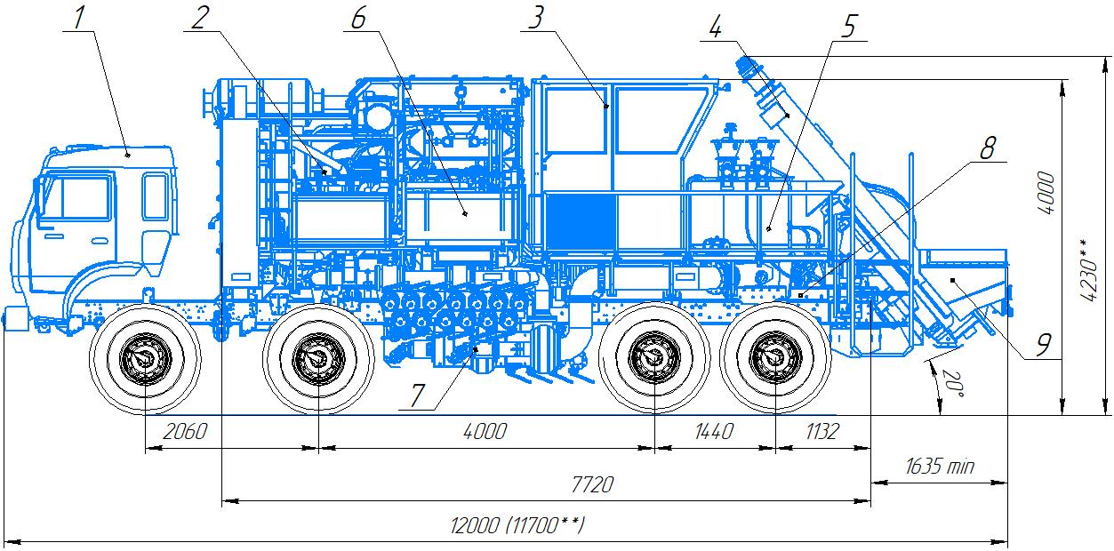
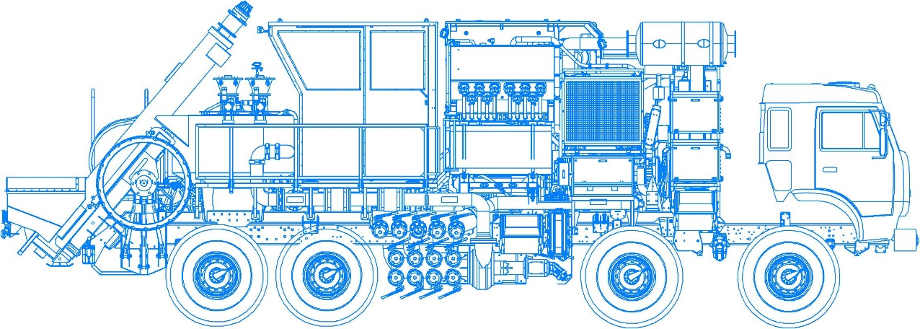

Рисунок 1 Примерный вид БСМС-60
- базовое шасси КАМАЗ; 2- автономный двигатель; 3- кабина оперетора; 4- шнековый загрузчик; 5- ванна для смешивания раствора; 6-топливный бак; 7- центробежный насос; 8- подрамник; 9- бункер для проппанта.

1.1.2 Основные эксплуатационные параметры, которые должна обеспечивать установка:
Смеситель имеет следующие параметры:
- расход жидкости: не менее 9 м3/мин, «от 0,293 м3/м до 10 м3/мин по чистой воде» манифольд диметром 6 дюймов;
- давление нагнетания: не менее 0,5 МПа (5 кг/см²);
- плотность на стороне нагнетания: не менее 1400 кг проппанта на 1 м³ жидкости;
- расход проппанта: не менее 9000 кг/мин, при 80%-85% заполнении витка шнека проппантом с насыпной плотностью не менее 1,5 т/м³;
- расход сухих хим. добавок:
2 линии подачи № 1 0,03…1,2 кг/мин;
2 линии подачи № 2 0,5…2,5 кг/мин;
- расход жидких хим. добавок:
2 линии насосов червячного типа подачи химии № 1 0 …36 л/мин;
1 линия насосов червячного типа подачи химии № 2 0…50 л/мин;

  - Требования назначения
Установка смесителя – блендера предназначена для приготовления рабочей жидкости – геля перед проведением операции гидроразрыва пласта, подачи дозированного количества химреагентов и проппанта, смешивания их с рабочей жидкостью и нагнетания этой смеси к приемным коллекторам насосных агрегатов в процессе проведения операции ГРП.
Установка обеспечивает минимальный уровень вибраций и шума при работе с полной мощностью и при любой скорости в пределах рабочего диапазона.
Установка имеет достаточное собственное освещение рабочих мест для работы и обслуживания в темное время суток.
Конструкция установки соответствовать требованиям Федеральных норм и правил в области промышленной безопасности «Правила безопасности в нефтяной и газовой промышленности» утвержденные приказом Федеральной службы по экологическому, технологическому и атомному надзору, №101 от 12.03.2013 (с изменениями в редакции приказа Федеральной службы по экологическому, технологическому и атомному надзору №1 от 12.01.2015 «О внесении изменений в Федеральные нормы и правила в области промышленной безопасности «Правила безопасности в нефтяной и газовой промышленности»).

